**Prevádzkový poriadok**

**k zabezpečeniu regulácie parkovania na území mesta Žilina v zmysle Všeobecne záväzného nariadenia mesta Žilina č. 16/2024 o dočasnom parkovaní motorových vozidiel na vymedzených úsekoch miestnych komunikácií na území mesta Žilina**

1. **Prevádzkovateľ:**

Mesto Žilina

Adresa: Nám. obetí komunizmu 1, 011 31 Žilina

IČO: 00321796

DIČ: 2021339474

V zastúpení: Mgr. Peter Fiabáne, primátor

1. **Vymedzenie parkovacích zón podľa ulíc**

Centrálna mestská zóna sa delí na pásma, pásmo A a pásmo B

Sídlisko Hájik tvorí samostatné pásmo C1

**Pásmo A:**

P. O. Hviezdoslava (od Sasinkova až po Ul. 1.mája), Ul. 1. mája, Veľká Okružná (od Predmestská až po Legionársku), Legionárska, J. M. Hurbana (od Kálov po Kuzmányho), Kálov, Sad SNP, A.Kmeťa,, Scheerova, J. Milca, D. Dlabača, V. Tvrdého, M.R. Štefánika (od Ul.1.mája až po Hlinkovo nám.), Kukučínova, Ul. Republiky, Moyzesova (od D. Dlabača až po ul. Ul. 1. mája), Sad na Studničkách, J. Reka, Pivovarská, Predmestská, V. Spanyola (od Nám. obetí komunizmu až po Veľká Okružná), Komenského (od R. Zaymusa až po Veľká Okružná), R. Zaymusa, Hálkova (od ul. R. Zaymusa až po Veľká Okružná), Kuzmányho.

Pásmo B:

J. Milca (od Ul. 1. mája až po ul. M.R. Štefánika), M.R. Štefánika, Moyzesova (od Veľká Okružná až po Na Závaží), Na Závaží, Revolučná, Rybníky, Na Stave, Predmestská, J. Kráľa, Hlboká cesta, Pod Hôrkou, V. Spanyola (od Veľká Okružná až po Tajovského a Vysokoškolákov), V. Spanyola (od T. Ružičku až po J. Fándlyho), A. Bernoláka, J. Fándlyho, Komenského (od Veľká Okružná po Mostnú), Čajakova, T. Ružičku, Puškinova, J.C. Hronského, Palárikova, Rovniankova, Lichardova, Daxnerova, Rajecká (od Suvorovovej), Suvorovova, Ambra Pietra, Halašova, Vajanského, J. Slotu, Kollárova, Hálkova (od Rondel po Veľká Okružná), Závodská cesta, Klemensova, Jesenského, Orolská, M. Rázusa (od Veľká Okružná až po Mostná), Tolstého, Stárkova, Na Šefranici, F. Ruppeldta, D. Krmana, Murgašova, Veľká Okružná (od Legionárska až po Murgašova), J.M. Hurbana (od Kuzmányho až po Framborská), Šoltésovej, Framborská, A. Kmeťa (od Kálov po Framborskú), Hollého, Radlinského, Fraňa Mráza, Bratislavská (od Framborskej až po Sasinkovu), Sasinkova, Jánošíkova.

Pásmo C1:

Mateja Bela, Kempelenova, Segnerova, Slnečné námestie, Jedlíkova, Stodolova, Dadanova, Baničova, Petzvalova, Námestie mladosti, Jura Hronca, Korzo, Mikovíniho

Typy ulíc

Vodiči za účelom parkovania sa riadia príslušnými dopravnými značkami. Ulice v parkovacej zóne sú kategorizované podľa účelu a rozdelené takto:

* Rezidentská ulica – slúži výlučne pre parkovanie vozidiel s parkovacou kartou (rezidentskou, abonentskou, mestskou a návštevníckou)
* Návštevnícka ulica – slúži výlučne pre vozidlá s parkovacím lístkom (mobilná aplikácia, parkovací automat a SMS)
* Zmiešaná ulica – slúži pre vozidlá, tak s parkovacou kartou, ako aj s parkovacím lístkom

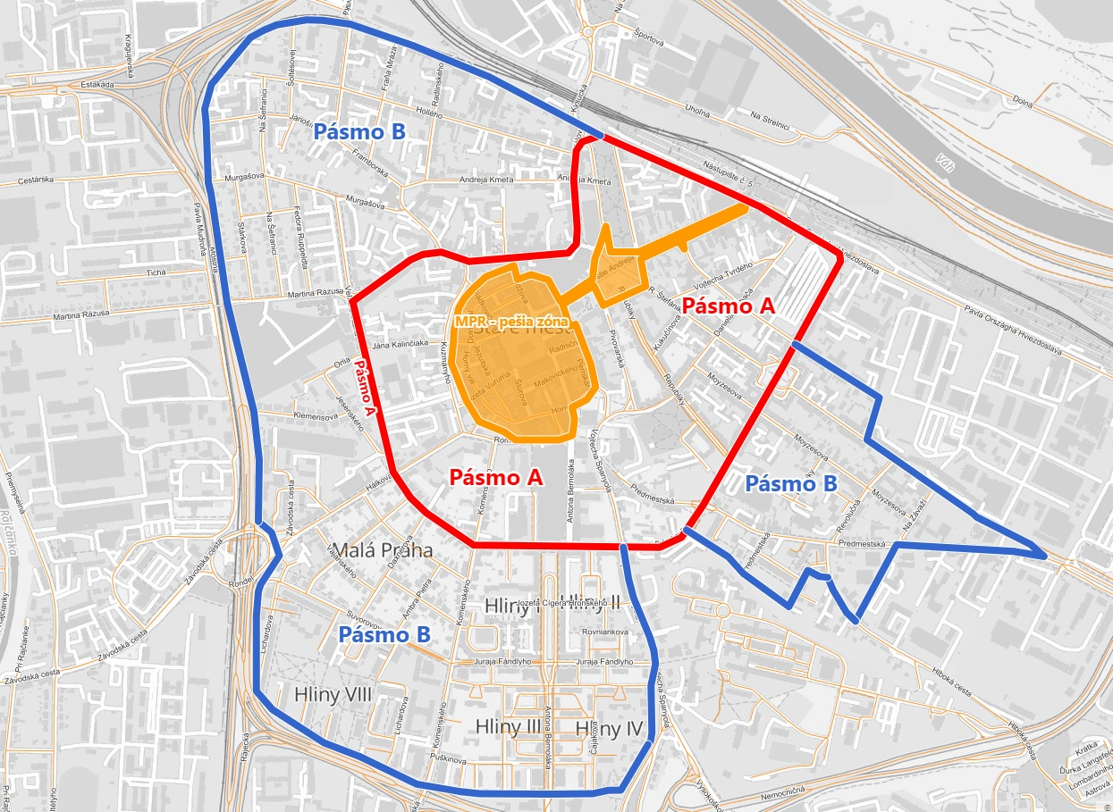Parkovacie pásma A + B

Parkovacie pásmo C1

Obrázok, na ktorom je mapa, atlas, plán, diagram

Automaticky generovaný popis

1. **Doba spoplatnenia**

Pre pásmo A a B:

* pondelok – štvrtok v čase 07:00 – 20:00 hod.
* v piatok a sobota v čase 07:00 – 22:00 hod.
* nedeľa a štátny sviatok bezplatne

Pre pásmo C1:

* pondelok – piatok v čase 0:00 – 7:00 a 17:00 – 23:59
* sobota, nedeľa a štátny sviatok bezplatne

1. **Možnosti úhrady**
2. **Parkovacie karty**

Parkovacie karty (PK) slúžia ako oprávnenie na parkovanie vozidla v parkovacej zóne v zmysle príslušného dopravného značenia. Mesto Žilina PK vydáva, spravuje a následne aj kontroluje platnosť prostredníctvom elektronického systému. Parkovacie karty sa vydávajú elektronicky zaznamenaním EČV v centrálnom parkovacom systéme na základe žiadosti. Žiadateľ môže požiadať o príslušnú parkovaciu kartu v zmysle podmienok uvedených vo VZN č. 16/2024 prostredníctvom webu karty.zilina.sk, alebo navštíviť klientske centrum Mestského úradu v Žiline na referáte parkovania osobne.

Typy parkovacích kariet:

1. Rezidentská („RPK“) - určená pre rezidenta v parkovacej zóne pre konkrétne vozidlo
2. Abonentská („APK“) - určená pre nerezidenta mesta, ako aj pre fyzickú osobu podnikateľa, resp. právnickú osobu v parkovacej zóne pre konkrétne vozidlo
3. Návštevnícka („NPK“) – určená pre vozidlo návštevy rezidenta v parkovacej zóne
4. Mestská („MPK“) – určená pre rezidenta mesta mimo parkovacej zóny
5. Poslanecká („PPK“) – určená pre poslancov MZ v Žiline a primátora mesta

Rezidentská parkovacia karta (RPK) je určená pre obyvateľov danej regulovanej zóny. Nárok na kartu majú fyzické osoby a FO-podnikatelia s trvalým a prechodným pobytom na danej adrese (pri prechodnom pobyte musí byť trvalý pobyt v meste Žilina). Žiadateľ o RPK musí byť majiteľom alebo oprávnením držiteľom uvedeného vozidla.

Abonentská parkovacia karta (APK) je určená pre právnické osoby (firmy) ako aj fyzické osoby a FO–podnikateľov, ktoré nemajú trvalé bydlisko na území mesta Žilina, teda nemajú nárok na vydanie RPK a MPK.

Návštevnícka parkovacia karta (NPK) slúži najmä na krátkodobejšie parkovanie návštev v rezidentskej zóne. Využiť ju môžu rezidenti a abonenti vlastniaci nehnuteľnosť v danej zóne, ktorí určia vozidlo, na ktoré má byť vydaná.

Mestská parkovacia karta (MPK) je určená pre fyzické osoby alebo FO–podnikateľov, ktorí majú trvalý pobyt v meste Žilina v rámci inej parkovacej zóny. MPK umožňuje parkovanie vo viacerých parkovacích zónach resp. pásmach.

Poslanecká parkovacia karta je určená pre vozidlá poslancov Mestského zastupiteľstva v Žiline a primátora mesta Žilina. Každý poslanec a primátor mesta má nárok na vydanie najviac 1 PPK na konkrétne vozidlo, ku ktorému je povinný preukázať vzťah. Jej využívanie je viazané na výkon ich mandátov. Pri zániku mandátu poslanca alebo primátora zaniká nárok na vydanie PPK. Táto parkovacia karta je platná vždy na obdobie 1 roka. V prípade zániku mandátu poslanca alebo primátora sa PPK bezodkladne zruší s vrátením alikvotnej čiastky za obdobie od ukončenia platnosti parkovacej karty. Platná PPK umožňuje parkovanie v pásmach A a B a v pásme, kde má poslanec alebo primátor trvalý pobyt. Na PPK sa primerane vzťahujú všetky ustanovenia VZN o PK a ich podmienkach.

Podmienky spracovania žiadostí:

Pri podaní žiadosti o vydanie PK prevádzkovateľ overuje trvalý resp. prechodný pobyt, vzťah k nehnuteľnosti, vozidlo a vzťah k nemu. Informačný systém overí väčšinu údajov automaticky prostredníctvom prístupu do registrov. V špecifických prípadoch je nutné pri žiadosti doložiť potrebné doklady elektronicky prostredníctvom webu alebo k nahliadnutiu v prípade osobnej návštevy klientskeho centra (KC).

Pri podávaní žiadosti osobne na KC:

1. Rezident predloží:

* občiansky preukaz,
* osvedčenie o evidencii vozidla časť II.,
* ak relevantné; leasingovú zmluvu alebo dohodu o užívaní služobného vozidla na súkromné účely,
* doklad preukazujúci vzťah žiadateľa (rezidenta) k nehnuteľnosti, na ktorej má trvalý pobyt v zmysle VZN čl. 5, časť D., bod 14, písm. d).,
* v prípade občana mesta evidovaného na Mestskom úrade v Žiline vyžaduje sa nájomná zmluva resp. iná zmluva preukazujúca oprávnenie užívať nehnuteľnosť.

1. Abonent resp., fyzická osoba podnikateľ a právnická osoba predloží:

* občiansky preukaz, resp. IČO,
* osvedčenie o evidencii vozidla časť II.

V prípade mestskej parkovacej karty (MPK) sa predkladá občiansky preukaz a osvedčenie o evidencii vozidla časť II. K návštevníckej parkovacej karte (NPK) sa požaduje overenie rezidenta ako žiadateľa, EČV vozidla a čas začiatku parkovania.

Rezident má právo požiadať o maximálne jednu PK. Počet parkovacích kariet na domácnosť, resp. bytovú jednotku je obmedzený na počet dva. Obmedzenie platí aj  v prípade právnických osôb, kde je počet APK obmedzený na najviac desať. Návštevnícka PK nie je počtom limitovaná. PK zakúpená na konkrétne pásmo, platí iba v danom pásme.

1. **Parkovacie lístky**

Parkovacie lístky (PL) slúžia na úhradu za dočasné parkovanie vozidla pre návštevníkov mesta, resp. ako jednorazový lístok. PL je možné zakúpiť využitím rôznych nástrojov ako sú:

* SMS služba, (zaslaním SMS v požadovanom tvare na 2200)
* parkovací automat
* mobilná aplikácia príslušného poskytovateľa

Parkovací lístok je elektronický a nie je potrebné ho akýmkoľvek spôsobom zverejňovať vo vozidle. Užívateľ pri zakúpení PL zadáva EČV ako evidenciu vozidla v parkovacom systéme. Užívateľ má právo si zabezpečiť doklad o úhrade. V prípade SMS sa to realizuje na webe www.smslistky.sk, pri využití parkomatu alebo mobilnej aplikácii si môže doklad poslať na mailovú adresu alebo nechať vytlačiť.

1. **Cenník**

Cena za parkovacie oprávnenie je znázornená v cenníku, ktorý je súčasťou platného VZN č. 16/2024. Cena sa odvíja od príslušného pásma.

V prípade rezidentských parkovacích kariet je cena rozlíšená podľa počtu vozidiel resp. parkovacích kariet. Prvá RPK je za zníženú základnú sadzbu, druhá v poradí za zvýšenú sadzbu. To isté platí aj pri APK, v prípade právnických osôb je prvá PK za zníženú sadzbu, každá ďalšia do počtu 10 za vyššiu sadzbu. PK je možné požiadať na tri obdobia a to: ročnú polročnú a štvrťročnú.

**Dlhodobé parkovanie**

Rezidentská parkovacia karta

|  |  |  |  |  |
| --- | --- | --- | --- | --- |
| Pásmo | Poradie karty | Ročná | Polročná | 3-mesačná |
| A | 1. | 100 € | 50 € | 25 € |
| 2. | 500 € | 250 € | 125 € |
| B | 1. | 50 € | 25 € | 13 € |
| 2. | 250 € | 125 € | 63 € |
| C1 | 1. | 20 € | 12 € | 8 € |
| 2. | 100 € | 60 € | 40 € |

Mestská parkovacia karta

|  |  |  |  |
| --- | --- | --- | --- |
| Pásmo | Ročná | Polročná | 3-mesačná |
| A | 500 € | 250 € | 125 € |
| B | 400 € | 200 € | 100 € |
| C1 | 250 € | 125 € | 63 € |

Abonentská parkovacia karta (Fyzické osoby)

|  |  |  |  |
| --- | --- | --- | --- |
| Pásmo | Ročná | Polročná | 3-mesačná |
| A | 800 € | 400 € | 200 € |
| B | 600 € | 300 € | 150 € |
| C1 | 450 € | 225 € | 113 € |

Abonentská parkovacia karta (Právnické osoby)

|  |  |  |  |  |
| --- | --- | --- | --- | --- |
| Pásmo | Poradie karty | Ročná | Polročná | 3-mesačná |
| A | 1. | 1000 € | 500 € | 250 € |
| 2. | 1500 €* | 750 €* | 375 €* |
| B | 1. | 800 € | 400 € | 200 € |
| 2. | 1200 €* | 600 €* | 300 €* |
| C1 | 1. | 500 € | 250 € | 125 € |
| 2. | 800 €* | 400 €* | 200 €* |

*každá ďalšia za uvedenú sumu najviac v počte 10

Návštevnícka parkovacia karta

|  |  |  |  |
| --- | --- | --- | --- |
| Pásmo | 1-dňová | 3-dňová | 5-dňová |
| A | 4 € | 10 € | 16 € |
| B | 2 € | 6 € | 10 € |
| C1 | 1,50 € | 4 € | 6 € |

**Krátkodobé parkovanie**

Parkovací lístok (SMS lístok, mobilná aplikácia, parkovací automat)

|  |  |  |
| --- | --- | --- |
| Pásmo | 1 hod. | ½ hod. |
| A | 1,50 € | 0,80 € |
| B | 0,80 € | 0,40 € |
| C1 | 0,60 € | 0,30 € |

Pre prípad parkovacieho lístka sú uplatňované nasledujúce skutočnosti:

* + - Minimálna doba platnosti PL je 30 min.
    - Výpočet sadzby je na báze minútovej tarifikácie

**Ostatné poplatky a zľavy**

|  |  |
| --- | --- |
| **Typ poplatku / zľavy** | **Poplatok / zľava** |
| Zrušenie PK | 10% z ceny PK |
| RPK/MPK  s platným preukazom ŤZP** | 50% zľava |
| RPK/MPK pre seniorov*** |

**na základe preukázania preukazu pre fyzickú osobu s ťažkým zdravotným postihnutím

*** na základe predloženia potvrdenia o priznaní starobného dôchodku

**Uvedené ceny sú konečné a vrátane DPH Mesto Žilina nie je platcom DPH**

1. **Povinnosti a práva držiteľa PK**

Držiteľ PK je povinný:

* uvádzať v žiadosti o vydanie PK pravdivé informácie,
* každú zmenu v údajoch nahlásiť prostredníctvom webshopu www.karty.zilina.sk

alebo v klientskom centre MsÚ,

* pri skončení platnosti podmienok za akých bola vydaná PK požiadať o zrušenie PK,
* dodržiavať pravidlá cestnej premávky a parkovať vozidlo na ulici, v ktorej to dopravné značenie umožňuje,
* parkovať výlučne v pásme, na ktoré mu bola vydaná PK.

Držiteľ PK má právo:

* parkovať vozidlo v pásme, na ktoré mu bola vydaná PK,
* na potvrdenie o vydanej PK,
* na vrátenie alikvotnej časti z ceny za PK pri predčasnom zrušení PK.

1. **Povinnosti a práva Prevádzkovateľa**

Prevádzkovateľ je povinný:

* na vlastné náklady zabezpečovať prevádzku parkovacieho systému,
* udržiavať parkovacie miesta v stave spôsobilom na prevádzku - za týmto účelom je povinný zabezpečovať ich letnú a zimnú údržbu a odstraňovať závady v ich zjazdnosti,
* vyberať parkovné v súlade s platným VZN,
* zabezpečovať funkčnosť parkovacieho systému, vrátane starostlivosti o technológie a  zariadenia nevyhnutné na prevádzku parkovacieho systému,
* vydávať parkovacie karty,
* vykonávať kontrolu nad dodržiavaním podmienok v zmysle VZN,
* prevádzkovať webové sídlo za účelom informovania verejnosti o regulovanom parkovaní a zverejňovať upozornenia, novinky a dôležité oznamy.

Prevádzkovateľ má právo:

* vyberať poplatky za vydávanie parkovacích kariet a parkovacích lístkov,
* zhromažďovať osobné údaje a spracovávať ich,
* zamietnuť žiadosť o vydanie PK v prípade, že žiadateľ nesplnil podmienky na jej vydanie,
* ukončiť platnosť PK v prípade, že zistí nesúlad údajov alebo že údaje sú nepravdivé,
* ukončiť platnosť PK ak zistí, že pominuli dôvody na vydanie PK.

1. **Ostatné**

* Všetky dostupné informácie sú zverejnené na stránke [www.parkovanie.zilina.sk](http://www.parkovanie.zilina.sk).
* Prevádzkovateľ si vyhradzuje právo na zmenu podmienok.